##### 

##### КРАТКОСРОЧНЫЙ НЕДЕЛЬНЫЙ ПРОГНОЗ

**возникновения чрезвычайных ситуаций на территории**

**Ростовской области**

**с 29 июня по 5 июля 2023 г.**

(подготовлен сектором мониторинга и прогнозирования ЧС

ДПЧС Ростовской области совместно с ГУ МЧС России по Ростовской области на основе информации ФГБУ «Северо-Кавказское УГМС»)

**от 28.06.2023**

**ОБСТАНОВКА за прошедший период**

**Метеорологическая обстановка**

**В городах Ростов-на-Дону и Батайск** в период 22:30 26 июня - 00:30 27 июня отмечались: **комплекс метеорологических явлений** - сильный дождь в сочетании с грозой и сильным ветром 17,2-20,4 м/с; крупный град - диаметром 20-22 мм.

За прошедшие сутки по области днём в большинстве районов, ночью местами по северу отмечался небольшой и умеренный дождь, гроза, местами сильный дождь. Количество выпавших осадков составило от 0,3 до 36 мм. Максимальная температура воздуха днём 27.06 22…27°. Минимальная температура воздуха ночью 28.06 12…18°. Ростов-на-Дону – максимальная температура воздуха днём 27.06 26°. Минимальная температура воздуха ночью 28.06 15°.

По данным н.п. Шумилинская(Верхнедонской р-н) **днём отмечался очень сильный дождь с количеством 70 мм (ОЯ).**

На 15:00 27 июня местами в центральных районах и Приазовье зафиксирована высокая пожароопасность (4 класс).

**Гидрологическая обстановка**

В прошедшие сутки опасных гидрологических явлений не наблюдалось.

Уровень воды в верхнем бьефе Цимлянского водохранилища в прошедшие сутки находился выше неблагоприятной отметки.

Наполненность Цимлянского водохранилища – **98**%. Средний уровень воды на Цимлянском водохранилище **35,67** мБс. Приток **420** м³/с, расход **410** м³/с.

**РХБ обстановка**

Радиационная, химическая и биологическая обстановка **в норме.**

По данным измерений метеостанций на территории Ростовской области мощность амбиентного эквивалента дозы гамма-излучения (МАЭД) на 9:00 час 28.06.2023 составляет 0,09-0,15 мкЗв/ч (10,4-17,3 мкР/ч), в т. ч. в пределах 100-километровой зоны Ростовской АЭС – 0,09-0,15 мкЗв/ч (10,4-17,3 мкР/ч), что не превышает естественный радиационный фон данной местности.

**Обзор агрометеорологических условий**

Опасных агрометеорологических явлений **не было.**

**Особый противопожарный режим**

**С 15 марта 2023 г. в Ростовской области** приказом министерства природных ресурсов и экологии Ростовской области **установлен пожароопасный сезон** и организовано выполнение соответствующих профилактических мероприятий в лесах (Приказ от 14.03.2023 № 76).

**С 29 апреля по 15 октября 2023 г. на территории Ростовской области** постановлением Правительства Ростовской области **установлен** **особый пожароопасный режим** и введены дополнительные требования пожарной безопасности (постановление от 17.04.2023 № 290).

**Действующие режимы функционирования органов управления и сил**

В Ростовской области действуют **6 режимов** **«Чрезвычайная ситуация»** (далее - **режим ЧС**)и **7 режимов** **«Повышенная готовность**.

**На региональном уровне – 1 режим ЧС**

**С 19 февраля 2022 г. на территории Ростовской области** действует **режим ЧС** в связи со значительным увеличением прибытия граждан из приграничных с Ростовской областью территорий, необходимостью обеспечения их жизнедеятельности в пунктах временного проживания и питания.

**На местном уровне – 5 режимов ЧС, в том числе:**

**с 12 августа 2022 г. в г. Шахты - режим ЧС** всвязи с критическим износом магистрального водовода;

**с 27 января 2022 г. в г. Ростове-на-Дону – режим ЧС** в связи с угрозой аварийного обрушения конструкций жилого многоквартирного здания;

**с 28 января 2022 г. в г. Таганроге – режим ЧС** в связи с ремонтом самотечного канализационного коллектора;

**с 3 мая 2023 г. в г. Гуково – режим ЧС** в связис неудовлетворительным состоянием путепровода по улице Дорожная г. Гуково, расположенного на автодороге город Гуково-Червонопартизанск;

**с 12 мая 2023 г.** в **Зерноградском городском поселении – режим ЧС** из-за критического состояния магистрального водовода, многочисленных порывов и снижения объема подачи воды населению.

**На местном уровне – 7 режимов «Повышенная готовность» в 6 муниципалитетах, в том числе:**

**С 2 июня 2023 года в г. Ростове-на-Дону** действует режим «Повышенная готовность» из-за аварийного состояния несущих конструкций многоквартирного дома.

**С 5 мая 2023 г. в Аксайском районе** действуетрежим«Повышенная готовность» в связи с обстановкой, сложившейся на территории п. Опытный и х. Александровка Мишкинского сельского поселения, вызванной снижением давления подачи воды до минимальных значений от насосной станции в п. Опытный.

**С 8 ноября 2022 г. в Неклиновском районе** **–** режим «Повышенная готовность» введенный в целях жизнеобеспечения граждан на перехватывающих парковках на ФАД-280, вызванных логистическими ограничениями сообщений с Крымским полуостровом.

**В городе Гуково –** **2 режима** «Повышенная готовность»:

**- с 23 августа 2022 г. –** режим «Повышенная готовность»в связи со сложившимися проблемами на сетях водоснабжения и водоотведения;

**- с 2 декабря 2022 г. –** режим «Повышенная готовность**»** в связи с неудовлетворительным состоянием путепровода.

**С 21 декабря 2022 г. в Цимлянском районе –** режим «Повышенная готовность» в связи с аварийным состоянием участка магистрального водовода.

**С** **4 июня 2021 г. в Усть-Донецком районе** **–** режим«Повышенная готовность» в связи с износом канализационно-очистных сооружений.

**Всего за отчетный период с 21 по 27 июня 2023 г.:**

ликвидировано **58** техногенныхпожаров, спасено **12** чел., травмировано **0** чел, погибло **2** чел.;

ликвидировано **4** ландшафтных (природных) пожара на площади **0,02** га;

на водных объектах произошло **2** происшествия, в результате которых спасено **3** чел. фактов утопления людей не отмечено;

на ДТП спасатели выезжали **15** раз, спасено и оказана помощь **26** чел., деблокировано погибших – **6** чел.;

для оказания помощи жителям области спасательными подразделениями выполнен **1184** выезд, оказана помощь и спасено **72** чел.;

обнаружено и обезврежено **3** взрывоопасных предмета времен ВОВ.

**Количество пожаров, ДТП** (на которые выезжали спасатели) **и происшествий на водных объектах**

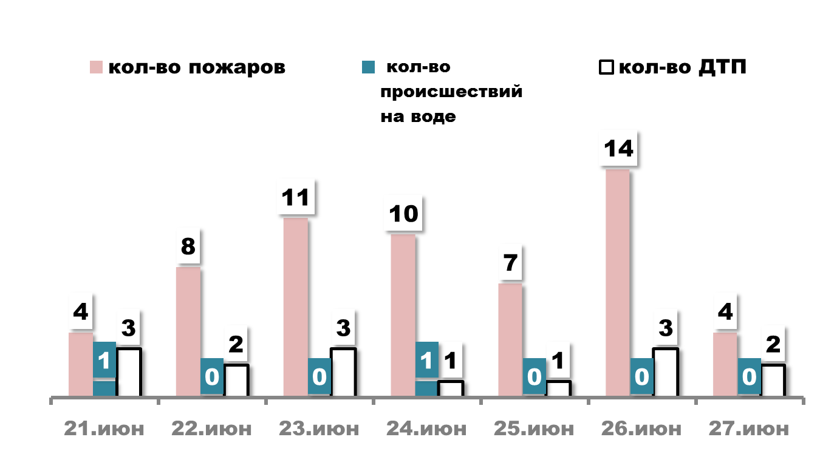

#### ПРОГНОЗ

#### погоды, ЧС, пожаров и происшествий

**По данным Ростовского Гидрометцентра**

**29 июня**

**по г. Ростову-на-Дону**

Переменная облачность. Ночью без существенных осадков, днём небольшой дождь. Ветер юго-западный и западный 6-11 м/с. Температура воздуха ночью 16…18°, днём 26…28°.

**по Ростовской области**

Переменная облачность. Местами небольшой и умеренный дождь, гроза. Ночью и утром в отдельных районах туман. Ветер юго-западный и западный 6-11 м/с, днём местами, а также при грозе, порывы 12-14 м/с. Температура воздуха ночью 15…20°, по северу и западу до 10°; днём 21…26°, местами до 30°, по югу и востоку до 35°.

Местами в Приазовье высокая пожароопасность (4 класс).

**30 июня – 1 июля**

**по г. Ростову-на-Дону**

Переменная облачность. **30.06** кратковременный дождь, гроза. Ветер западный и юго-западный 6-11 м/с, днём, а также при грозе, порывы 12-14 м/с. Температура воздуха ночью 14…16°, днём 23…25°. **01.07** небольшой дождь, гроза. Ветер западной четверти 6-11 м/с, порывы, в т.ч. при грозе: ночью 12-14 м/с, днём 15-18 м/с. Температура воздуха ночью 16…18°, днём 24…26°.

**по Ростовской области**

Переменная облачность. **30.06** кратковременный дождь, гроза, в отдельных районах сильный дождь. Ветер западный и юго-западный 6-11 м/с, местами порывы, в т.ч. при грозе: ночью 12-14 м/с, днём 15-18 м/с. Температура воздуха ночью 14…19°, по северу и западу до 9°; днём 19…24°, по югу и востоку до 29°.

**01.07** местами небольшой и умеренный дождь, гроза. Ветер западной четверти 6-11 м/с, в отдельных районах порывы, в т.ч. при грозе: ночью 12-14 м/с, днём 15-18 м/с. Температура воздуха ночью 15…20°, местами до 10°; днём 21…26°, по югу до 30°.

**Прогноз гидрологической обстановки**

В ближайшие сутки опасных гидрологических явлений **не ожидается.**

Уровень воды в верхнем бьефе Цимлянского водохранилища в ближайшие сутки сохранится выше неблагоприятной отметки.

**Прогноз возникновения ЧС и происшествий природного характера**

Местами по области существует вероятность возникновения ЧС и происшествий, связанных с:

подтоплением пониженных участков, не  имеющих естественного стока воды, нарушением работы дренажно-коллекторных и ливневых систем;

затруднением в работе транспорта;

обрывом линий электропередач, нарушением систем жизнеобеспечения.

**(Источник ЧС и происшествий – сильные дожди, гроза, порывы ветра, туман).**

Местами существует вероятность возникновения происшествий, связанных с ландшафтными пожарами, пожарами в районе озер (камышовые заросли), пожарами на объектах экономики и в населенных пунктах, расположенных в пожароопасной зоне. (**Источник происшествий – природные пожары**).

**Прогноз возникновения ЧС и происшествий техногенного характера**

Прогнозируется возникновение дорожно-транспортных происшествий и пожаров в жилых зданиях и сооружениях.

Основные причины дорожно-транспортных происшествий – нарушение правил дорожного движения и превышение скоростного режима.

Основные причины пожаров - нарушение правил пожарной безопасности и эксплуатации электрического и газового оборудования, неосторожное обращение с открытыми источниками огня.

Сохранится вероятность обнаружения взрывоопасных предметов (боеприпасов, снарядов, мин и т.д.) времен Великой Отечественной войны.

Возможны возникновения аварийных ситуаций на объектах жизнеобеспечения населенных пунктов **(Основная причина - износ оборудования).**

Возможны случаи обрушения зданий (сооружений), обусловленные взрывами бытового газа, аварийным состоянием, нарушением технологических процессов при проведении строительных и монтажных работ.

**Прогноз биологической опасности**

Не прогнозируется.

**Прогноз происшествий на водных объектах**

Сохраняется риск возникновения происшествий на водных объектах в местах несанкционированного купания людей, а также в результате выхода лодок с людьми на судовые пути.

**РЕКОМЕНДАЦИИ**

**диспетчерам ЕДДС муниципальных образований**

1. Данный прогноз возникновения и развития ЧС на территории Ростовской области довести до руководителей органов местного самоуправления и членов КЧС и ПБ муниципальных образований, руководителей служб экстренного реагирования, предприятий, организаций и учреждений.

2. При возникновении угрозы ЧС своевременно довести информацию в органы управления и организовать взаимодействие со службами экстренного реагирования и другими организациями, привлекаемыми к ликвидации ЧС.

3. При возникновении предпосылок происшествий и ЧС, оперативно принимать меры к их ликвидации и своевременно предоставлять донесения (о гибели людей немедленно) в адрес дежурных смен **ЦУКС ГУ МЧС России по Ростовской области, ситуационно-аналитический центр Правительства Ростовской области и ГКУ РО «ЦИОН».**

**Данный прогноз будет скорректирован в ежедневных (оперативных) прогнозах и экстренных (штормовых) предупреждениях.**

**С получением ежедневного (оперативного) прогноза ЧС и экстренного (штормового) предупреждения руководителям целесообразно:**

1. Проанализировать текущую обстановку с учетом прогноза ее развития, принять необходимые решения и взять на контроль изменение ситуации.

2. При необходимости и (или) ухудшении ситуации своим решением (в рамках полномочий и компетенции) принять меры по:

выполнению превентивных мероприятий по снижению риска возникновения ЧС и уменьшению масштаба их последствий;

организации усиленного наблюдения и контроля за изменяем ситуации;

проверке готовности и усилению дежурных смен органов управления, сил и средств, привлекаемых к ликвидации происшествий и ЧС, а так же для эвакуации из опасных зон людей и организации их жизнеобеспечения;

уточнению вопросов информационного взаимодействия с органами управления, привлечения и оперативного выдвижения сил и средств к местам выполнения неотложных работ;

оповещению и информированию (об угрозах и действиях в условиях ЧС) населения и работников организаций, учреждений и ведомств;

оповещению и сбору членов КЧС и ПБ, оперативного штаба (рабочей группы) и выдвижению оперативной группы (мобильных групп) к месту наблюдения и (или) выполнения неотложных работ;

экстренной эвакуации людей из опасных зон и организации их временного размещения и первоочередного жизнеобеспечения.

|  |  |  |
| --- | --- | --- |
| Заведующий сектором мониторинга и прогнозирования ЧС  ДПЧС Ростовской области |  | В.В. Коржушко |

Шевченко Николай Владимирович

+7(863) 231-58-17